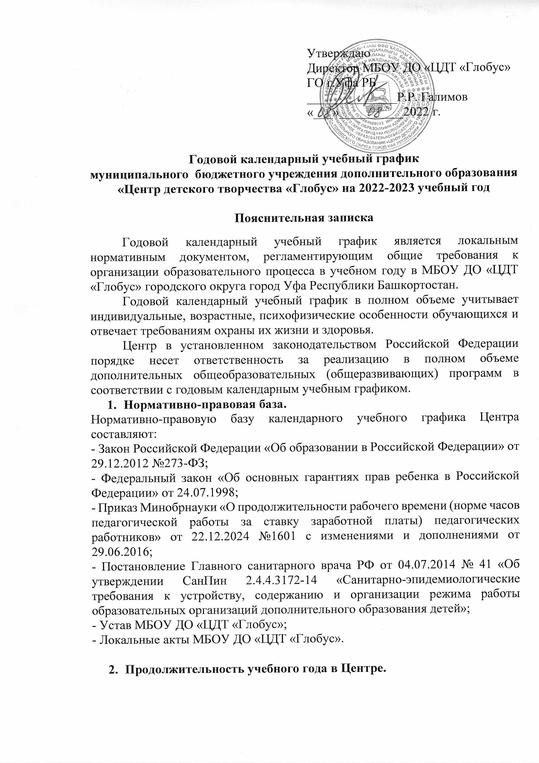

Этапы образовательного процесса | 1 год обучения | 2 год обучения | 3 и последующего года обучения
Режим работы МБОУ ДО «ЦДТ «Глобус» | 08.00-21.00 | 08.00-21.00 | 08.00-21.00
Начало учебного года | 15 сентября | 1 сентября | 1 сентября
Окончание учебного года | 31 мая | 31 мая | 31 мая
Продолжительность учебной недели | 7 дней  (по расписанию) | 7 дней  (по расписанию) | 7 дней  (по расписанию)
Летний оздоровительный период | С 01.06.2023 по 31.08.2023 г.  (по плану летней оздоровительной работы)

Количество учебных дней по четвертям:

Четверть | Количество учебных дней | Начало четверти | Окончание четверти
I | 42 | 1 сентября | 28 октября
II | 39 | 7 ноября | 29 декабря
III | 53 | 11 января | 24 марта
IV | 39 | 3 апреля | 25 мая

Итоговая аттестация обучающихся:

По итогам I полугодия в период с 15.12.2022 по 25.12.2022 г.
По итогам года в период с 10.05.2023-20.05.2023 г.

Продолжительность каникул:

Каникулы | Дата начала каникул | Дата окончания каникул | Продолжительность в днях
Осенние | 29.10.2022 | 06.11.2021 | 9
Зимние | 30.12.2022 | 10.01.2022 | 12
Весенние | 25.03.2023 | 02.04.2023 | 9
Летние | 26.05.2023 | 31.08.2023 | 98
ИТОГО |  |  | 128 день

Праздничные, не рабочие дни:
11 октября | День Республики Башкортостан
4 ноября | День народного единства
1,2,3,4,5, 6 и 8 января | Новогодние каникулы
7 января | Рождество Христово
23 февраля | День защитника Отечества
8 марта | Международный женский день
21 апреля | Ураза-байрам
1 мая | Праздник Весны и Труда
9 мая | День Победы
12 июня | День России
28 июня | Курбан-байрам

Праздничные дни, без предоставления выходного дня:
1 сентября | День Знаний
5 октября | Международный День учителя
12 декабря | День Конституции Российской Федерации
24 декабря | День Конституции Республики Башкортостан
1 июня | Международный День защиты детей
24 февраля - перенос выходного дня 1 января на пятницу 24 февраля 2023 г.
8 мая – перенос выходного дня 8 января на понедельник 8 мая 2023 г.
2.Регламент образовательного процесса
Продолжительность рабочей недели – 5 дней.
Продолжительность учебной недели – 7 дней.
Продолжительность одного занятия для обучающихся дошкольного возраста 30-35 мин, для остальных обучающихся (40) 45 мин.
Рекомендуемая продолжительность занятий детей в учебные дни-не более 3-х академических часов в день, в выходные и каникулярные дни – не более 4-х академических часов в день. После 30-45 минут теоретических занятий рекомендуется организовывать перерыв длительностью не менее 10 мин.
Занятия проводятся по группам, индивидуально или всем составом. Организация образовательного процесса, продолжительность и сроки обучения в объединениях регламентируются дополнительными общеразвивающими программами, рабочими программами, учебными планами, расписанием занятий.
Во время летних каникул на базе МБОУ ДО «ЦДТ «Глобус» организуется Центр дневного пребывания «Чудо островок».
3. Количество учебных смен –2.
Первая смена –08.00-13.00 часов
Влажная уборка помещения, проветривание –13.00-14.00.
Вторая смена –14.00-21.00 часов

МБОУ ДО «ЦДТ «Глобус» работает в режиме 7–дневной учебной недели и решает проблему развития мотивации личности к познанию и творчеству через реализацию программ дополнительного образования детей, используя следующие формы организации учебного процесса:
1 учебные занятия
2 открытые учебные занятия
3 творческие мастерские
4 учебные игры
5 консультации
6 соревнования
7 мастер-классы
8 коллективная творческая деятельность
В учебный план включено 4 направленности образовательных программ:
-техническая;
-социально-гуманитарная;
- физкультурно-спортивная;
- художественная.
Учебный план составлен с учётом следующих критериев:
- мобильность в образовательном процессе;
- учёт преемственности ступеней развития личности;
- возможность самоопределения личности обучающихся.
Учебный план МБОУ ДО «ЦДТ «Глобус» составлен из учебных планов объединений Центра. Каждое объединение имеет свою образовательную программу, сроком обучения от одного до пяти лет. Режим занятий, количество детей в группах, индивидуальных часов, общее количество часов учебных дисциплин, виды учебных занятий, формы контроля учебной деятельности соотнесены со специализацией обучающихся и подробно расписаны в дополнительных общеобразовательных программах объединений.

- Регламент образовательного процесса
Продолжительность рабочей недели – 5 дней.
Продолжительность учебной недели – 7 дней.
Продолжительность одного занятия для обучающихся дошкольного возраста (30) 35 мин, для остальных обучающихся (40)45 мин.
Рекомендуемая продолжительность занятий детей в учебные дни-не более 3-х академических часов в день, в выходные и каникулярные дни – не более 4-х академических часов в день. После 30-45 минут теоретических занятий рекомендуется организовывать перерыв длительностью не менее 10 мин.
Занятия проводятся по группам, индивидуально или всем составом. Организация образовательного процесса, продолжительность и сроки обучения в объединениях регламентируются дополнительными общеразвивающими программами, рабочими программами, учебными планами, расписанием занятий.
Во время летних каникул на базе МБОУ ДО «ЦДТ «Глобус» организуется Центр дневного пребывания «Чудо островок».

- Режим занятий
Организация образовательного процесса регламентируется расписанием занятий объединений, утвержденным директором Центра.
Расписание занятий объединений составляется с учетом наиболее благоприятного режима труда и отдыха обучающихся, их возрастных особенностей и установленных санитарно-гигиенических норм. Расписание составляется с учетом санитарно-эпидемиологических требований к учреждениям дополнительного образования и рекомендуемого режима занятий в объединениях различного профиля.
Расписание утверждается директором не позднее 10 сентября 2022 г. (до этой даты может действовать установочное (временное) расписание. В несение любых изменений в расписание утверждается директором Центра.
Продолжительность занятий в объединениях определяется учебным планом, в соответствии с дополнительной общеобразовательной (общеразвивающей) программой и санитарно-гигиеническими требованиями.
Продолжительность занятий в группах детей дошкольного возраста составляет 25(30) минут, которые равны-60 минутам учебного занятия.
Продолжительность занятий для детей младшего школьного возраста составляет 40 (45) минут, которые равны 60 минутам учебного занятия.
Продолжительность перемен между занятиями составляет не менее 10 минут.
Окончание учебных занятий – не позднее 21.00 - для детей старше 16 лет, не позднее 20.00 – для детей до 16 лет.
- Количество учебных смен –2.
Первая смена –08.00-13.00 часов
Влажная уборка помещения, проветривание –13.00-14.00.
Вторая смена –14.00-21.00 часов
- Количество дополнительных общеобразовательных (общеразвивающих) программ учебных групп, обучающихся по направлениям деятельности на 01.09.2022

№ | Направленность | Количество программ | Количество групп | Количество детей | 1 год обучения
1 | Культурологическая | 13 | 68 | 360 | 540
2 | Художественно-эстетическая | 8 | 44 | 270 | 290
3 | Физкультурно-спортивная | 3 | 15 | 82 | 75
4 | Социально-гумманитарная | 3 | 12 | 75 | 240
5 | Научно-техническая | 5 | 18 | 96 | 150
 | Всего | 32 | 157 | 808 | 1295

- Порядок приема учащихся в объединения Центра.
- Комплектование контингента учащихся в учебные группы, перевод из одной группы в другую в пределах учреждения, является компетенцией Центра.
- Согласно поступившим заявлениям от родителей (законных представителей) составляются списки учащихся по учебным группам, которые утверждаются директором Центра.
- Комплектование состава учащихся на новый учебный год осуществляется с мая и заканчивается к 1 сентября, ежегодно. В течение учебного года проводится доукомплектование состава учащихся в соответствии с учебным планом, муниципальным заданием, лицензионными требованиями и настоящими Правилами.
- Вновь прибывшие учащиеся могут быть зачислены на второй и последующие годы обучения по результатам собеседования.
- Перевод учащихся из одной группы в другую в пределах учреждения осуществляется по их желанию или желанию родителей (законных представителей) при наличии свободных мест.
- Перевод учащихся на следующий год обучения производится приказом директора Центра на основании результатов промежуточной аттестации.
8. Режим работы Центра в период школьных каникул.
Согласно Приказу Минобрнауки РФ от 22.12.2014 г. № 1601 «О продолжительности рабочего времени (нормах часов педагогической работы за ставку заработной платы) педагогических работников, огавариваемой в трудовом договоре, в каникулярный период педагогические работники осуществляют педагогическую, методическую, организационную работу, связанную с реализацией образовательной программы.
Образовательный процесс осуществляется 7 дней в неделю согласно расписанию. В Центре проводятся занятия учащихся в учебных группах и объединениях:
- по временному утвержденному расписанию, составленному на период каникул в форме экскурсий, походов, работы сборных творческих групп, воспитательных и организационно-массовых мероприятий;
- по временному утвержденному расписанию для учебных групп, не выполнивших учебный план в связи с болезнью педагога дополнительного образования или сформированных новых групп в течение учебного года.
9. Родительские собрания проводятся в объединениях Центра на усмотрение педагогов дополнительного образования, но не реже двух раз в учебный год.
10. Регламент административных совещаний:
- Педагогический совет – собирается по мере необходимости по инициативе директора Центра, но не реже двух раз в полугодие
- Методический совет – заседания проводятся один раз в квартал
- Совещание при директоре – 1 раз в неделю (по четвергам)
- Оперативное совещание – каждый понедельник (еженедельно)
11. Режим работы административного и педагогического персонала: Администрация – 09.00 до 18.00
- дежурный администратор – по отдельному утвержденному директором графику.
- обеденный перерыв – 13.00-14.00
- выходные дни администрации – суббота, воскресенье, если иное не установлено индивидуальным графиком.
Педагогические работники – согласно учебному расписанию.
- выходные дни педагогических работников устанавливаются индивидуальным графиком, исходя их педагогической нагрузки и режимом работы.

